Ressort: Sicherheitstechnik | Datum: 23.09.2020 | Text und Bild unter: www.der-pressedienst.de/sicherheitstechnik/

hiplex 8400H von Telenot mit neuen Evolutionsstufen F06/F07

Einbruchmelderzentrale entwickelt sich zum Flaggschiff

Dank ihres flexiblen Konzepts lässt sich die Gefahren- und Einbruchmelderzentrale hiplex 8400 immer wieder an aktuelle Anforderungen der Sicherheitsbranche anpassen. Auch die sechste und siebte Ausbaustufe der Anlage überzeugen mit zahlreichen neuen Funktionen in allen Bereichen, welche Vielseitigkeit und Nachhaltigkeit der hiplex einmal mehr unterstreichen. Dazu gehören unter anderem ein Tagalarmmodul, ein KNX-Interface, verschiedene Discounterfunktionen oder umfassende Zeitmodelle.

Mit der Einbruchmelderzentrale hiplex 8400H setzte Telenot im Jahr 2017 den Grundstein für eine neue Gefahrenmelderzentralengeneration für die Sicherheitsbranche. Die neue Systemarchitektur der Anlage hob statische Systemgrenzen komplett auf. „Dank immer wieder neuer Evolutionsstufen greift die hiplex stets aktuelle Anforderungen des Markts auf – und das mit einer modernen grafischen Benutzeroberfläche zur Systemparametrierung sowie zertifiziert nach sämtlichen geltenden Richtlinien,“ betont Armin Bullinger, Entwicklungschef von Telenot.

Neue Firmware bringt zahlreiche neue Funktionen

Gut acht Jahre entwickelte das Team von Telenot an der Plattform, um diese serienreif zu machen. Doch die Arbeit war damit noch nicht beendet. Seitdem haben weitere Ausbaustufen den Leistungsumfang kontinuierlich erweitert. Dies gilt auch für die aktuellen Updates mit den Kürzeln F06 sowie F07, die Telenot gemeinsam mit der dazugehörigen neuen Version Parametriersoftware hipas veröffentlicht hat. Die Firmware bildet einen wesentlichen Baustein für die stetig wachsende Vielseitigkeit der Einbruch- und Gefahrenmelderzentrale. Dank der grafischen Software lässt sich jede hiplex ganz einfach, schnell und auf intuitive Weise mit einfachen Klicks, sowie Drag & Drop parametrieren. Das System erkennt dabei, welche Komponente an welchen Schnittstellen angeschlossen werden kann. Für Errichter bedeutet das einen echten Zeitgewinn. Die Parametrierung erfolgt entweder über eine USB-Schnittstelle direkt an der Anlage oder aus der Ferne via Ethernet.

Zusätzliche BUS-1-Stränge, neue Module für Tagalarm und LTE

Zu den neu integrierten Hardwarekomponenten gehört beispielsweise die Erweiterungsplatine hislave 8000. Sie erlaubt unter anderem die Erweiterung der Einbruchmelderzentrale um zwei zusätzliche getrennte BUS-1-Stränge mit jeweils 63 BUS-1-Adressen plus 16 konventionelle Meldergruppen. Maximal können bis zu 8 hilsaves 8000 angeschlossen werden, was im Maximalausbau eine stolze Anzahl von 1.134 Bus-1 Adressen ergibt. Auch die Erweiterungsplatine ISO-Expander C2B für den Anschluss von rückwirkungsfreien, galvanisch getrennten com2BUS-Strängen zur Erhöhung der Anzahl der VdS-gemäßen Sicherungsbereiche ist eine Neuerung der aktuellen Ausbaustufe.

Die neue Firmware-Version ist auch die Grundvoraussetzung, um das Tagalarmmodul TM2 C2B zu parametrieren. Mit diesem lassen sich etwa Notausgangstüren überwachen, um deren unberechtigtes Öffnen zu verhindern. Auch ein KNX-Interface oder ein Gebäude-Management-System lassen sich in der neuen Ausbaustufe bedienen. Zudem können jetzt comXline-Übertragungsgeräte mit LTE-Mobilfunkmodul sowie die BUS-1-Bewegungsmelder DIS-AM 20 BUS und DIS-AM 60 BUS in der Topologie-Ansicht ausgewählt werden.

Ab dieser hipas-Version ist es zudem möglich, das Ergebnis einer Verknüpfung als Eingang für eine weitere Verknüpfung zu parametrieren. Dadurch lassen sich komplexe, logische Zusammenhänge definieren. Neu ist auch, dass sich beim Ausführen einer Schaltaktion ein Ereignisspeichereintrag ausführen lässt. Bisher konnte als Steuerfunktion nur ein Zutritt (Türöffner) im Ereignisspeicher eingetragen werden. Gleichzeitig wurden verschiedene Discounterfunktionen integriert, die speziell auf Anforderungen im Einzelhandel abgestimmt sind. So ist etwa ein separater Sicherungsbereich für die Anlieferung definierbar.

Besonders praktisch ist auch die neue kontextsensitive Hilfe in der neuen hipas-Version. Durch Drücken der F1-Taste wird das passende Kapitel der Hilfe zu dem ausgewählten Reiter oder der ausgewählten Tabelle geöffnet, ohne dass man zuvor im Inhaltsverzeichnis das passende Thema suchen muss.

In der Ausbausstufe F07 lassen sich zudem bis zu fünf verschiedene Zeitmodelle mit jeweils acht Zeitbereichen definieren. Dabei lässt sich eine große Zahl unterschiedlichster Berechtigungsvorgänge über die Zeitmodelle steuern. Bis zu 100 Türen und 1000 Personenberechtigungen lassen sich mit den Zeitmodellen verknüpfen.

Modularer Aufbau für bedarfsgerechte Konfektionierung

Je nach Zentralentyp lässt sich die hiplex modular und bedarfsgerecht konfektionieren. Durch die Vielfalt an technisch und optisch ausgereiften Sicherheitskomponenten, wie Zutrittskontrolllesern, Bewegungsmeldern, technischen Meldern und Touch-Bedienteilen in unterschiedlichen Designs, entsteht so eine individuelle Sicherheitslösung. Für die verschiedenen Ausbaustufen stehen unterschiedliche Gehäusetypen zur Verfügung. Die Gehäusetypen GR104 sowie S110/120 sind dabei als modulare Konzepte ausgelegt und bieten Montageplätze für unterschiedliche Einbauplatten (z.B. complex, hiplex, Verteiler).

„Nachhaltigkeit stand bei der Konzeption der hiplex ganz oben auf unserer Agenda. Fachbetriebe können ihren Kunden garantieren, dass die Anlage immer maximale Sicherheitsstandards erfüllt, selbst wenn sich die Anforderungen stark verändern oder neue technische Entwicklungen und Funktionalitäten implementiert werden. Ebenso können bestehende Anlagen aus früheren Generationen sehr einfach übernommen werden. Damit setzen Kunden mit Telenot im Bereich der Sicherheitstechnik auf zukunftssichere Lösungen mit einer hohen Investitionssicherheit. Dies hat die Plattform bereits in den vergangenen drei Jahren bewiesen“, unterstreicht Bullinger.

Die hiplex 8400H F06/F07 im Überblick
- Busorientiertes System, basierend auf dem Telenot-Systembus com2BUS.
- Bis zu 15 unabhängige Sicherungsbereiche und 1 Zentralen- Schutzbereich realisierbar.
- Bis zu 512 Meldebereiche parametrierbar.
- Bis zu 1000 Codes parametrierbar.
- Erstmelderkennung.
- Gehtest-Funktion.
- Einmannrevision.
- Betrieb mit Austritts-/Zutrittsweg (z. B. externe Scharfschaltung über Bedienteil) möglich.
- Ereignisspeicher
– VdS (4000 Ereignisse).
– VdS scharf / unscharf (1000 Ereignisse).
– Alarme (1000 Ereignisse).
– Global (100.000 Ereignisse).
- Erweiterbar mit bis zu 8 Erweiterungsplatinen hislave 8000.
- Erweiterbar mit bis zu 48 Tagalarmmodulen TM2 C2B.
- Erweiterbar mit bis zu 48 Türmodulen comlock 410.
- Erweiterbar mit bis zu 48 Transceiver hilock 203.
- Erweiterbar mit bis zu 48 Meldergruppenmodulen 5-MGM C2B.
- Parallele und serielle Schnittstelle (für detaillierte Meldungsübertragung) zur Übertragungseinrichtung.
- Ethernet-Schnittstelle zum Anschluss an einen Router für den Fernservice über hipas und die Bedienung über die Alarmanlagen-App BuildSec 4.0.
- App-fähig (Alarmanlagen-App BuildSec 4.0).
- (hiXserver in Vorbereitung).
- Integriertes Netzteil 12 V / 34 Ah.
- Firmware-Update über hipas-Parametriersoftware möglich.

Funktionserweiterungem der hiplex 8400H F07
- 5 Zeitmodelle mit jeweils 8 Zeitbereichen frei definierbar.
- Verknüpfung der Berechtigungen in der Personenverwaltung mit den Zeitmodellen.
- Berechtigungsvorgänge wie Zutritt, Scharf-/Unscharfschalten, Schaltfunktionen, Steuerfunktionen wie Meldebereiche abschalte oder Anzeige und Bedienung von Bedienteilen lassen sich über die Zeitmodell steuern.
- Es können mehr als 100 Türen und 1000 Personenberechtigungen mit Zeitmodellen verknüpft werden.

Über Telenot:

Telenot ist ein führender deutscher Hersteller von elektronischer Sicherheitstechnik und Alarmanlagen mit Hauptsitz in Aalen, Süddeutschland. Die Produkte verfügen über Einzel- und Systemanerkennung der VdS Schadenverhütung, des VSÖ Verbandes der Sicherheitsunternehmen Österreich und des SES Verbandes Schweizer Errichter von Sicherheitsanlagen. VdS, VSÖ und SES sind offizielle Organe für die Prüfung und Anerkennung von Sicherheitsprodukten. Sicherheitslösungen von Telenot finden sich in Privathaushalten, kleinen und mittleren Unternehmen, im Einzelhandel, der Industrie und der öffentlichen Hand. www.telenot.com

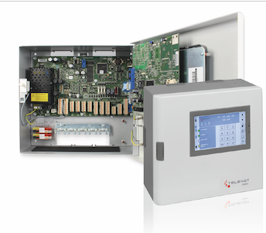
Bildtext: Nachhaltigkeit als Konzept: Mit jeder Evolutionsstufe erhält die hiplex 8400H neue Funktionen. Dadurch können Errichter die intelligente Einbruchmelderzentrale immer wieder schnell und kostengünstig an neue Anforderungen und Technologien in der Sicherheitsbranche anpassen. (Quelle: Telenot Electronic GmbH)

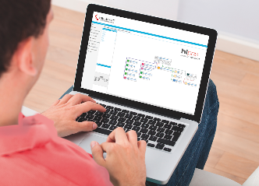

Bildtext: Die grafische Parametriersoftware hipas ist ein zentraler Baustein des hiplex-Konzeptes. Mit der Software lässt sich jede hiplex auf intuitive Weise parametrieren. Das System erkennt dabei, welche Komponente an welchen Schnittstellen angeschlossen werden kann. (Quelle: Telenot Electronic GmbH)

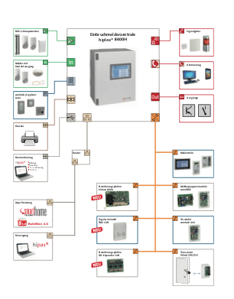

Bildtext: Flexibel und ausbaufähig: Die hiplex kann mühelos an den individuellen Bedarf angepasst werden. Auch der Ausbau ist jederzeit ohne Probleme möglich. (Quelle: Telenot Electronic GmbH)

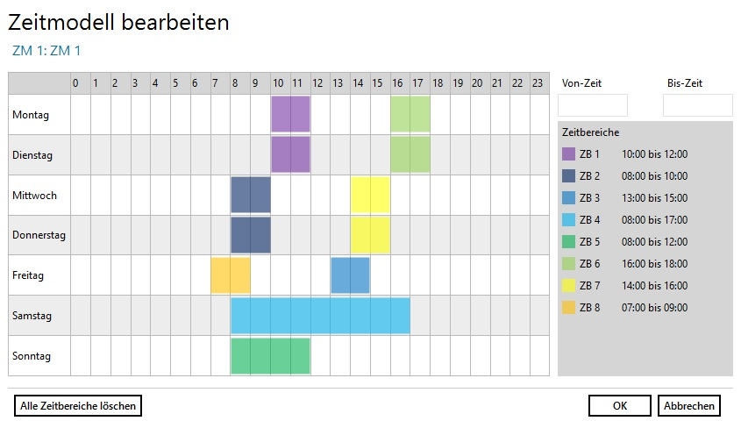

Bildtext: In der Ausbausstufe F07 der hiplex 8400 lassen sich bis zu fünf verschiedene Zeitmodelle mit jeweils acht Zeitbereichen definieren. (Quelle: Telenot Electronic GmbH)

